本科生毕业设计（论文）参考文献译文本

译文出处：Chaconas Nikolas, Hollerer Tobias. An Evaluation of Bimanual Gestures on the Microsoft HoloLens. 25th IEEE Conference on Virtual Reality and 3D User Interfaces, VR 2018 - Proceedings, 2018: 33～40

院 系 软件学院
专业班级 软工1605班
姓 名 蒋孟贤
学 号 U201617106
指导教师 郝爱民、沈刚

2020年 2 月
译文要求（封面、封底用浅蓝色封面纸（卡纸）打印，此面为封面背面）
- 译文内容须与课题（或专业内容）联系，并需在封面注明详细出处。
- 出处格式为
图书：作者.书名.版本（第×版）.译者.出版地：出版者，出版年.起页～止页
期刊：作者.文章名称.期刊名称，年号，卷号（期号）：起页～止页
- 译文不少于5000汉字（或2万印刷符）。
- 翻译内容用五号宋体字编辑，采用A4号纸双面打印，封面与封底采用浅蓝色封面纸（卡纸）打印。要求内容明确，语句通顺。
- 译文及其相应参考文献一起装订，顺序依次为封面、译文、文献。
- 翻译应在第七学期完成。

译文评阅
导师评语
应根据学校“译文要求”，对学生译文翻译的准确性、翻译数量以及译文的文字表述情况等做具体的评价后，再评分。
评分：___________________（百分制） 指导教师（签名）：___________________

年 月 日

一种基于微软HoloLens的双手手势的评估

摘要
我们开发并评估了微软HoloLens上的双手手势，通过旋转和缩放来操作增强现实中虚拟物体。我们探讨了头戴式AR平台上双手交互的设计空间，设计意图是将双手手势进行旋转和缩放操作，而保留单手交互进行绘制虚拟物体。
总的来说，我们在微软HoloLens上实现了五种旋转和缩放操作手势的技术:三种双手技术，一种单手旋转和双手缩放技术，以及一种代表标准HoloLens用户界面推荐的单手基线技术。两种双手交互技术涉及轴分离旋转，而第三种技术是完全6DOF的，是模仿3DUI文献中成功的“主轴”方法。为了评估我们的技术，我们对48名用户进行了研究。我们为每种技术的每个用户记录了多个性能指标，以及用户的首选项。结果表明，尽管由于视场限制，某些双手技术在准确性和时间上与单手基线技术相比存在问题。此外，在总体用户偏好方面，表现最好的双手技术胜过所有其他技术，这表明双手手势交互可以在诸如HoloLens等头戴AR设备的UI工具箱中发挥重要作用。

- 前言
增强现实是一个方便的，用于创建现实世界对象的虚拟代表（annotations）的UI范例。微软HoloLens是一个非常适合这项任务的设备，因为它提供头部和手部跟踪，以及物理操作环境的空间映射。以前的工作是评估在HoloLens上创建单手annotations的最准确和首选的方法。但是，用户通常无法在不重新绘制annotations的情况下更改annotations（虚拟物体）的方向或大小。此外，在只有单手交互的环境中，添加单手缩放和旋转手势需要在annotations-drawing和annotations-manipulation模式之间进行切换。另外，正如我们的工作所探索的，两只手可以用于空间操作任务，一只手可以保留来绘制虚拟物体。这样，当只有一只手在空中时，旋转和缩放所需的所有可视指示器都可以隐藏起来，使得虚拟物体不被遮挡。微软的HoloLens目前只推荐单手手势，并且在他们的开发者论坛上不鼓励双手手势的发展，最大的担忧是设备前面有限的手跟踪区域。尽管如此，无数的文献已经证明，在三维操作任务中，双手交互可以超过单手交互，这为探索HoloLens上的双手手势提供了强大的动力。这项工作探讨了在HoloLens上开发双手手势的可行性和合理性，提出了四种不同的使用双手手势操作绘制annotations的方法，并将它们与HoloLens上的标准单手操作方法进行了比较。
为了评估双手交互在HoloLens上的设计空间，我们进行了一项38个参与者的内部用户研究，比较执行每个手势完成简单参考任务的时间和准确性。作为基准比较,我们还实现了一个在标准HoloLens单手程序上运行的线框立方体技术。 线框立方体技术只允许沿着一个轴旋转(偏航)，因此为了提出了一个公平的比较双手技术，我们修改了线框多维数据集，添加绕任意轴旋转的可能性。在我们的结果中，我们发现总的来说，线框立方体技术比其他技术提供了更精确的操作，但只有很小的差距，而且在最佳执行技术之间，时间上没有显著的差异。其中一项双手技术，即我们的新型“双手锁定手势”技术，是所有其他技术(包括线框立方体技术)中最受用户欢迎的，并且在性能方面与线框立方体技术没有显著差异。我们的结果表明，在HoloLens上实现双手界面的可能性不仅是可行的，而且根据用户反馈和性能，它确实是一个有价值的UI选项。

- 相关工作
这项工作的主要动机是探索Microsoft HoloLens上的双手操作，以便更方便地放置虚拟物体annotations。 我们将讨论在annotations放置、 AR和VR中的一般双向交互以及HoloLens的具体实现方面的相关工作。
2.1 3D Annotations
现有的工作是对HoloLens单手annotations-draw的使用进行评估。 双手操作手势将提供一个方便的无模式annotations创作环境，其中单手绘制手势将专门用于annotations的创建，而双手缩放和旋转手势将专门用于所创建的annotations的操作。
2.2 AR/VR中的双手交互
在选择最佳的双手交互作用时，我们想要探索在自由形式的六自由度操作和轴对轴（axis-by-axis）自由度(DOF)分离之间找出更多的差异。一些研究修正了执行对象操作任务时更高的自由度[2,3,15]。Schultheis等人在2自由度(鼠标)、6自由度(wand)和6 + 6自由度双手界面(THI)上研究了三种不同的对象操作模式。他们的结果表明，尽管他们的6+6THI比其他两个接口的训练时间稍长，但在任务完成时间方面，它明显优于鼠标和wand。此外，wand的表现也大大优于鼠标，这使他们得出结论，在基本3D任务中，多自由度界面相对于2自由度界面具有内在优势。然而，门德斯和他的同事们发现，DOF分离可以改进在虚拟环境中精确放置对象的结果。他们还报告说，尽管全DOF分离可以提高对象操作任务的精度，但也会延长完成时间。
Mapes和Moshell提供了一个双手虚拟对象操作界面，包括原始的“主轴”技术，用于6自由度的对象旋转和缩放。Mapes和Moshell的工作报告没有引用具体的问卷结果，但指出用户更喜欢5DOF + Scale的双手旋转手势，而不是单手旋转技术。主轴技术的几个修改存在，使之成为一个完整的6自由度的方法。 Song等人研究了一个使用Microsoft Kinect来实现的手柄方法：通过在目标对象质心放置虚拟手柄，当用户双手握拳时，虚拟手柄固定在目标对象上。与主轴技术一样，该对象可以通过移动拳头来围绕y轴和z轴旋转，从而控制手柄。这种方法只允许绕x轴旋转，他们称之为“Pedding”技术。Pedding允许双手在y轴和z轴往一个方向进行增量运动触发Pitch旋转。他们还提出了所谓的“约束旋转”：使用这种技术，一只手可以是静止的，另一只手可以像绕着x轴转动曲柄一样来进行俯仰旋转。
其他关于用户手交互的研究已经使用了手套，探索了不同的双手手势在沉浸式环境中的使用。虽然与其他HCI技术相比，手套可以更有效和可靠地检测手势，但用户可能会发现手套不舒服或限制了他们的手部运动。
Bill McCrary探索了HoloLens上的双手操作，并开发了一种双手尺度和旋转对象的方法，具有如下性质:
• 两只手可见，一只捏住: 旋转物体
• 两只手可见，两只捏住: 缩放物体
然而，他发现，经过一段时间的长时间使用后，双手一直举在正确的位置会变得不舒服。因此，他的最后一次迭代不涉及双手技术，而是语音激活选择不同的模式。我们期望类似的人机工程学限制，但认为在某些情况下，双手交互将是自然和有效的(如快速调整规模和注释的方向)。了解这些手势的潜力和局限性是很重要的。

- 系统和技术
最初尝试加入OpenCV的手部分割，但在HoloLens上进行实时应用时，速度太慢。因此，我们使用微软的HoloLens API来追踪手的位置。使用该API，可以为每只手注册事件，通过比较注视方向与被跟踪手的位置向量的叉乘，可以区分出右手和左手。在叉乘计算中，我们忽略了y轴分量。叉乘结果负的归为右手，正的归为左手。两只手都在用户视线的左边或右边，通过观察叉乘的大小来区分右手和左手。如果双手交叉，它们会根据这个计算被重新分配为左和右，导致右手被分配为左，反之亦然。我们认为，通过手交叉来保持右手和左手的初始正确分配，虽然可能是可行的，但可能会令人困惑，因为一个固定在目标物体上的右指示器现在将对应于身体最左边的手。通常，当双手交叉时，HoloLens会在交叉过程中失去对双手的追踪.
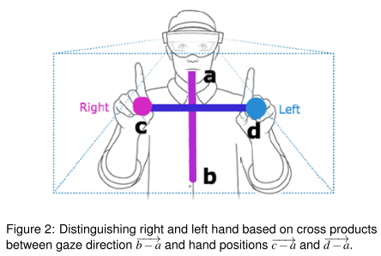
当作为旋转或缩放操作应用于对象时，用户所做的所有手势都按多项式比例缩放(4th degree) 。因此，相对少量的手运动就可以实现一个180度旋转。这是为了减少用户操作所需要的手部运动的数量，并减少用户交叉他们的手。创建可用手势的最后一步是监视事件，以确定找到的手是在就绪状态还是在缩放状态。在大多数情况下，每个操作都涉及到以下三个手势阶段(GS)，这将在本文的其余部分中经常提到：
1. 将双手置于Microsoft“就绪位置”(举起食指，以“L”(左手)和镜像“L”(右手)形状执行)，然后捏相应的手(GS1)
2. 通过旋转或缩放手势操作对象(GS2)
3. 因手张开或失去手而终止操作手势(GS3)
在单手手势的情况下，如果手丢失，调用GS3。在双手手势的情况下，如果一只手丢失了，就会使用丢失手的最后一个已知位置。 这确保了在不考虑手丢失的情况下继续使用手势，从而达到最高的可用性。唯一不容易使用这种方法的双手姿态是带有上升姿态的主轴，因为对象转换直接基于连接双手的线。此外，使用Microsoft hand tracking API，一旦一只手在pinch状态中丢失，就无法再次跟踪它，直到再次进入打开状态。然而，任何进入开放状态(解释为有目的地结束双手交互)的手都会调用GS3。对于所有双手姿势，双手举起并跟踪。
在打开位置，对象上的指示器是可见的。物体左边和右边的指示符分别与右手和左手相关联。绿色表示一只被跟踪的手，红色表示这只手已经丢失。黄色表示手处于闭合位置。应该注意的是，如果最终将这些双手手势技术与单手手势技术集成，那么失去一只手(不在GS2中时)将切换到annotations-draw模式。我们使用的坐标系遵循HoloLens标准：正的x轴指向用户的右边，正的y轴向上，正的z轴指向用户。
3.1 Hands Locking Into Gesture技术
这种技术涉及到全DOF分离，具体的旋转手势是根据用户捏紧双手后移动的方向来选择的。一旦锁定到一个手势，用户就不能执行另一个手势，直到调用GS3。在对象的上方向用户显示指示符，说明手可以通过哪些方式移动来调用不同的旋转。
3.1.1 Hands Locking Into Gesture：旋转
要执行这个手势的旋转部分，用户的双手必须从y轴上的同一位置开始。当将手放在这个位置时，用户将看到一个带有可用旋转的指示器。可以进行下列轮调：
• 偏航Yaw：捏住两只手，将它们按相反方向移动——一只手沿着正z轴，另一只手沿着负z轴。
• 转动Roll：捏住双手，使其向相反方向移动——一只手沿着y轴正方向移动，另一只手沿着y轴负方向移动。
• 俯仰Pitch：捏住双手，并朝同一个方向移动——双手沿着y轴正方向，或双手沿着y轴负方向。
3.1.2 Hands Locking Into Gesture：缩放
为了执行这个手势的缩放部分，用户必须让他们的手从不同的Y位置开始，然后捏住手，让双手接近或原理对方。其中有两个不同的初始位置：右手比左手处于更大的Y位置，或者反之。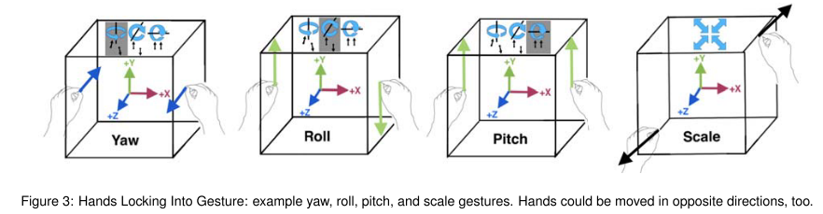
3.2 Hands Starting Positions技术
就像’Hands Locking Into Gesture’一样，双手起始位置技术也涉及到全DOF分离。这项技术中的所有旋转和缩放手势都是在启动GS1之前根据起始时手的位置来确定执行的。类似于’Hands Locking Into Gesture’，在不同的起始调用不同的操作。
所有的位置都可以倒转。偏航（Yaw）和缩放（Roll）有两个可能的起始位置，俯仰（Pitch）有四个。滚动（Roll）只有一个起始位置（手放在相同的Y和Z位置上，只在X中分开），要进行轴向旋转或缩放操作，用户必须从相应的起始位置开始进行相应的操作:
•偏航旋转Yaw：将双手放置在“L”位置（在同一Y位置，但是不同的Z位置），然后用户捏住双手，一只手沿着Z轴正方向移动,并将一只手沿着Z轴负方向移动，触发旋转。
•滚动旋转Roll：将双手放置在“L”位置（在同一Y位置，相同的Z位置）然后用户捏住双手，一只手沿着Y轴正方向移动,并将一只手沿着Y轴负方向移动，触发旋转。
•俯仰旋转Pitch：将双手放置在不同的位置（Y，Z位置都不同），然后用户捏住双手，一只手沿着Z轴正方向移动,并将一只手沿着Z轴负方向移动，触发旋转。
•缩放：该技术的缩放部分与’Hands Locking Into Gesture’技术的缩放部分非常相似:从不同的Y位置(但相同的Z)开始，扩展或缩小两手X轴或Y轴上的距离。
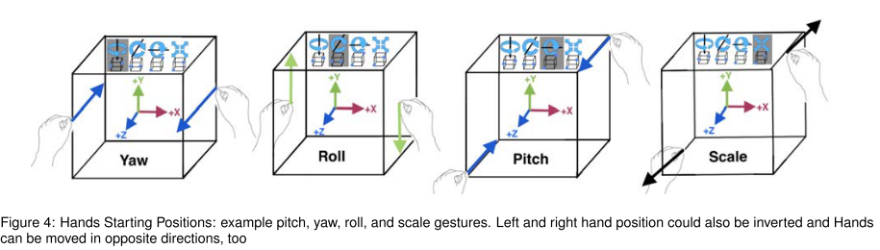
3.3 Spindle with Raise技术
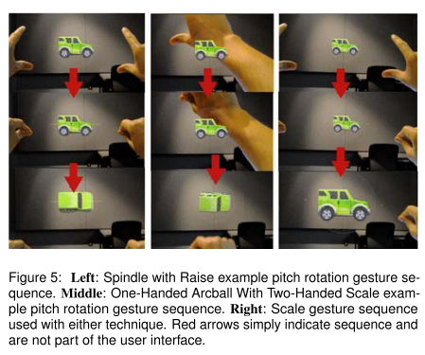
该技术是Spindle技术的改进。一个简单的主轴技术(没有平移)只允许y轴和z轴的旋转和缩放。其他的贡献改进了这个技术，也允许绕x轴旋转，如主轴+车轮技术，其中绕x轴旋转可以通过等压输入设备实现。我们所依赖的HoloLens手跟踪没有跟踪手旋转的可能性，因此我们开发了”Spindle with Raise”，允许4自由度(x，y，z轴旋转+比例)。对于这种技术，俯仰旋转（Pitch）是通过用户沿y轴举起或放下双手来实现的，这是最直观的无冲突的俯仰（Pitch）手部运动。图5(左)演示了音高手势。注意，在这个动作中，Spindle保持工作状态(与缩放动作相同)，所以两只手之间的任何微小位置变化都会导致轻微的偏航（Yawn）、滚动（Roll）或缩放变化。这是一个需要的效果，因为这个方法被设计为一个完全不分离的4自由度技术。

3.4 Arcball with Two-Handed Scale技术
该技术使用单手arcball技术，允许3DOF旋转。arcball被设计成一个包围球，完全包围要操作的对象，并表示为一个精细的线框网格。点光标表示球表面的“抓取点”，由手的位置控制。和前两种方法一样，通过在“L”位置上举起双手，捏住，并将手分开，使物体变大，再合在一起使物体变小来实现缩放。这种技术类似于Bill McCrary在微软HoloLens上的第一次双路技术迭代尝试。它也与Schlattmann等人的研究得出的设计选择非常相似，Schlattmann等人假设双手技术和单手技术的组合在某些情况下可能是有利的，但他们指出需要对有益的组合进行进一步的研究。上图5(中)展示了使用弧线球的旋转顺序，上图5(右)展示了相关的双手尺度。
3.5 Wireframe Cube技术
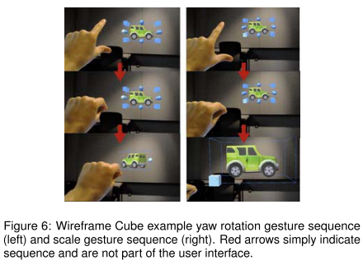
线框立方体技术是一个对标准HoloLens程序上使用的单手操作技术进行修改得来的。线框边框框被绘制在要操作的对象周围。沿立方体表面的捏点(角和节点)可以悬停在头顶，并以高亮显示作为响应，并用箭头指示符覆盖相关动作。这个动作(轴旋转或缩放)通过手指的左右或自顶向下的按压和拖动来触发，两者都适用于所有的动作。当前HoloLens上线框立方体技术没有的Pitch和Roll旋转,因此修改添加x和z旋转夹点(节点)允许一个公平的比较(见图6)。我们增加了两个节点在顶部和底部平面上的线框箱。在顶部和底部设置少于可能的四个边缘节点可以简化（现在是2+4+2=8）节点到三枢轴旋转的映射，并且在快速浏览时消除边界框方向的歧义，以防很难从其形状解释对象的旋转。我们决定使用四个中间节点进行偏航控制，就像HoloLens标准技术中那样，并将两个顶部节点用于俯仰控制，两个底部节点用于滚动控制。

- 用户研究
为了客观和主观地评价这些手势，我们进行了一项48名参与者(28名女性，20名男性)的受试者内的用户研究。年龄范围为18至33岁，平均年龄为22岁。图7说明了设置过程。其中三名参与者没有完成整个研究，他们的部分数据根本没有用于我们的评估。对于另外7名参与者，我们体验了HoloLens上的数据记录问题，因此我们不能使用他们的定量性能数据。然而，他们并没有意识到任何问题，并完成了整个研究，因此我们可以通过问卷调查来统计他们的定性印象。用户研究从问卷开始，然后完成这些之后，用户开始学习HoloLens的“学习手势”教程，以熟悉手部跟踪和手部按压手势。
然后用户开始学习HoloLens上全自动的研究应用程序。从一开始，用户就得到了详细描述研究的视觉和听觉指令。这项研究分为五个部分，分别针对我们的五种手势技术，随机分配给每个用户以减少排序效果。每个部分由训练和测试两部分组成。在对一项技术进行测试之后，用户填写一份在线问卷，对他们刚刚执行的技术进行评价。整个研究的说明都是视觉上和听觉上给出的。在整个研究过程中，所有的用户交互都被记录下来进行定量分析。
4.1 训练
每个部分的训练部分有六个部分来让用户熟悉操作技术。
训练：第1部分。训练的第一部分是关于如何执行操作技术的总体性的指导（通过不同的缩放和旋转手势的视频循环）。听了说明之后，用户可以继续学习手势的缩放部分(图8，左)。
训练：第2-5部分。这些是缩放、俯仰、偏航和翻滚部分的操作训练。每个阶段都包含关于如何使用当前操作技术执行特定转换操作的指令，以及演示执行所述操作的适当方法的循环视频。用户也被给予一个增强的对象，并被告知在对象上练习技术的特定部分，直到他们觉得舒服为止。用户在对该对象执行该手势成功至少一次之前，无法移动到下一个训练部分(图8，中间)。
培训:第6部分。最后一部分培训指导用户练习所有的旋转和缩放手势，直到完全适应为止，并提示用户接下来的阶段将是该技术的测试部分。
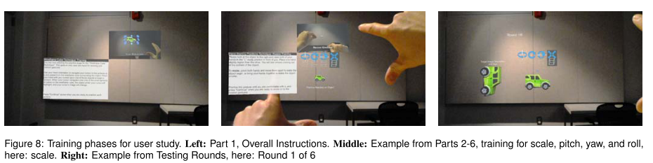
4.2测试
每种技术的这一部分包括6轮定量用户评估。第4-6轮的测试任务与第1-3轮完全相同，但顺序不同（避免了同一任务的连续重复）。每一轮都有一个物体在右侧进行操作，以及一个目标姿态（方向和大小）的物体在左侧（图8，右侧）。用户被指示尝试缩放和旋转右边的对象，以匹配左边参考对象的方向和大小。我们总是使用相同的对象：图5到图8中所示的绿色汽车。旋转/缩放任务都需要旋转，可以通过一个90度的单轴旋转来解决，有时在缩放上有额外的差异，有时没有。没有涉及到平移，缩放总是围绕对象中心点进行，因此缩放不会影响到其余的转换。
即使有了这些简化，参与者仍然对旋转匹配的困难进行了评论。我们通过多次反复的扩展试点测试，最终达成了这个折衷方案。用户还被反复告知要尽快完成每个任务，，且尽可能准确。完成每个任务后，用户可以选择图上的一个按钮，指示他们希望锁定结果并完成这一轮测试。然后，他们被要求在进行下一轮测试之前让手臂休息一下。在一项技术的最后六轮测试结束后，用户会收到一份问卷，记录他们对这项技术的定性印象。

- 结果
在下面的表格中，我们上诉介绍的五种技术按顺序缩写分别为HLIG，HSP， SR， A，和WC。在对我们在培训阶段收集的数据进行简单的分析之后，我们将报告速度、准确性和定性反馈结果。
5.1训练结果
由于参与者可以自由支配他们练习每种技术的时间，超出了一些最低要求，我们将快速查看在不同技术上花费的训练时间。我们还将训练时间看作整个训练模块的时间函数，这毫不意外地表明，训练模块中后面的训练时间往往较短。这不会对任何特定的技术造成不利影响，因为我们在统计上改变了技术的顺序。
5.1.1训练结果：技术之间的时间比较
我们比较了每个部分的平均完成时间，并进行了单因素方差分析，同时进行了事后bonferroni校正的成对t检验，以确定参与者的训练时间是否因使用的技术而有显著差异。我们发现，Hands Locking Into Gesture比其他技术有一个比较大的延长时间。此外,Arcball训练时间明显低于Spindle With Raise， 我们推测是由于人们熟悉在二维空间中的Arcball旋转。然而Hands Locking Into Gesture、Arcball和Wireframe cube之间，在训练时间上没有显著差异，这让我们相信，尽管双手手势对于用户来说很可能不如单手手势熟悉，但它们并不一定需要大量的训练。
5.1.2训练结果：步骤之间的时间比较
我们还比较了每个部分的平均完成时间，并进行了单因素方差分析，同时进行了事后bonferroni校正的成对t检验，以确定整个第1-5部分的训练时间是否有显著差异。我们发现第1节的训练时间比第2 - 5节要长得多(Bonferroni校正的p值分别为2.28×10−7、3.12×10−8、8.61×10−12、4.38×10−19)。相同的趋势在随后的步骤中也大量出现，第2部分的训练时间明显长于第4，5部分 (Bonferroni分别校正了0.0054和3.16×10−11的p值)。
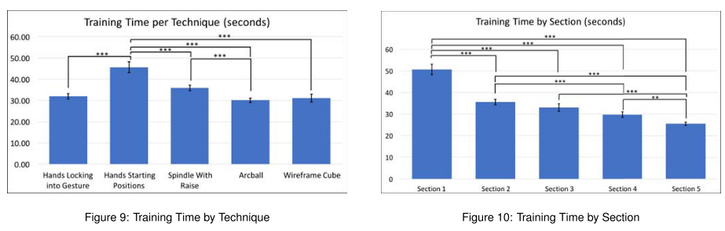
5.2测试结果：时间
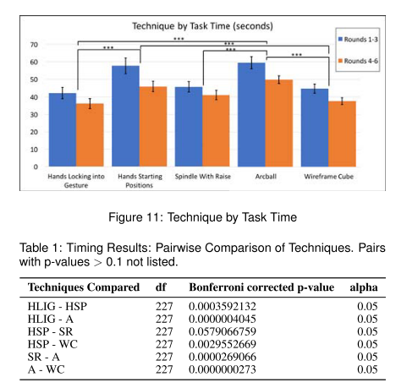
我们比较了每种手势技术的平均完成时间，并进行了单因素方差分析，同时进行了事后Bonferroni校正的成对t检验，以确定所使用的技术是否显著影响了任务时间（图11）。我们发现Hands Locking into Gesture 和Wireframe Cube明显快于Hands Starting Positions，也显著高于Arcball。然而，我们的测试没有显示时间方面的显著差异（p = 2.69×10−5）。最后，Hands Starting Positions比Arcball表现更好(表1)。我们注意到的另一个计时结果是，有一个清晰的学习过程。
由第1-3轮至第4-6轮的影响(见图11)。请记住，这些回合包含完全相同的转换长度:回合4-6重复前面的挑战，从1-3的不同顺序，作为一个完整性检查。学习效果显著(p<6.0×10−5)。
5.3测试结果：精度
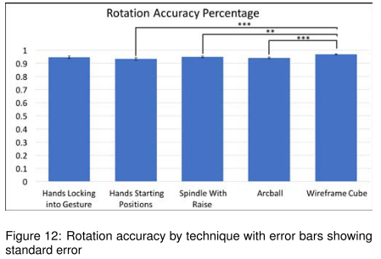
接下来，我们进行了单因素方差分析，并进行了Bonferroni校正t检验，以确定不同技术之间的任务准确性是否存在显著差异。为了确定用户完成任务的准确性，我们计算目标对象姿态和用户完成任务时的姿态之间的角度增量（通过四元数的差值计算）（通过在每轮之后单击complete按钮表示）。最大角度（表示用户在该任务中可能做的最坏的情况）为180，因此我们发现，通过采用(180 - delta)/180来计算开始时的准确度，Wireframe Cube的表现要优于其他技术的表现。我们认为，其他双手技术的较大误差可能是由于用户失去双手或不能正确地记住手势而对技术感到失望。关于尺度精度，我们没有发现任何技术之间的显著差异。
5.4 定性反馈
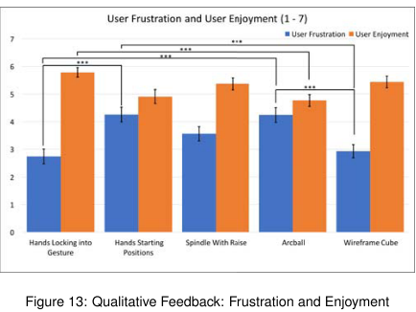
在每项技术的第6轮测试结束后，用户被给予一个主观的调查，在这个调查中，他们可以在李克特量表上评价他们感觉的几个形容词，来最大程度描述他们对刚刚测试的技术的感受。结果发现，困难/沮丧/累人的形容词是紧密相关的，正如积极的形容词易于执行/直觉的/愉快的。我们在此报告“令人沮丧的”和“令人愉快的”的结果，作为两组的代表(见图13)。 我们发现，Hands Locking Into Gesture是很重要的，与Hands Starting Positions 和the One-handed Arcball(bonferroni纠正的p值分别为.00046和.00012)相比，用户的挫败感更少。此外，Wireframe Cube明显没有Hands Starting Positions 和the One-handed Arcball那么令人沮丧(Bonferroni-纠正的p值分别为0.00049和0.00059)。结果反映了这些发现，即用户更喜欢那些不那么令人沮丧的任务。我们发现，比起the One-handed Arcball技术，用户更喜欢用Hands Locking Into Gesture。
在研究完成后，我们对用户进行了一次主观调查，以确定他们总体上更喜欢哪种技术。用户被要求只选择一种技术作为哦他们总体上更喜欢的技术。我们发现，Hands Locking Into Gesture获得了第一。

- 讨论与结论
HoloLens上双手姿势的一个挑战是增加了双手追踪的手部丢失率。图15显示了每种技术的平均手丢失次数和GS1尝试次数。未来的手控跟踪工作将致力于提高HoloLens上的手控跟踪性能，以减少用户对双手手势的挫折感，并提高他们的性能。在用户面前更大的跟踪交互空间将限制这些发生，并可能显著提高双手交互技术的接受度和性能。
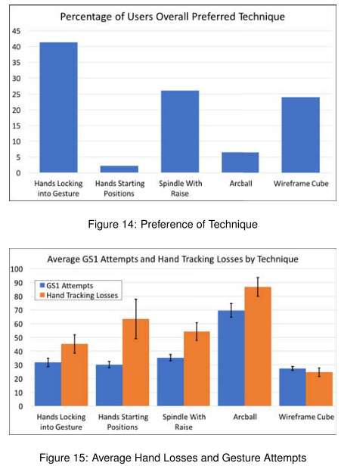
我们的研究结果清楚地表明，双手手势是有一席之地的。在未来的移动增强现实中，即使是在HoloLens的当前版本中，“缺手手势”技术的表现也与反映当前实践和技术水平的技术具有竞争力，在我们的评估中，它在质量上受到用户的青睐。
简化了我们的姿势匹配任务(为了简化我们的实验设计)，消除了dof分离旋转技术的一个严重缺点:我们给参与者的所有旋转任务都可以通过90度的单枢轴旋转来解决。我们相信更复杂的匹配任务将提高我们的连续技术的性能(Spindle With Raise and Arcball))。值得注意的是，即使在当前的任务框架中，主轴（Spindle）技术在总体用户首选项中仍然排在第二位(参见14)。
未来的工作可以限制技术的数量，以提高Spindle With Raise technique 和 Hands Locking Into Gesture技术，以更仔细地看看什么双手技术在什么情况下工作最好。结果表明，某些双手技术在准确性和时间上与单手技术相当，并在一个实例中获得了大多数用户的偏好，说明在HoloLens上进行双手交互的环境是合理和可行的。

致谢
作者感谢Adam Ibrahim和Yun Suk Chang的讨论和启发。这项工作得到了ONR赠款N00014-16-1-3002的部分支持。

参考文献
- Y. S. Chang, B. Nuernberger, B. Luan, and T. H¨ollerer. Evaluating gesture-based augmented reality annotation. In 2017 IEEE Symposium on 3D User Interfaces (3DUI), pp. 182–185, March 2017. doi: 10. 1109/3DUI.2017.7893337
[2] I. Cho and Z. Wartell. Evaluation of a bimanual simultaneous 7dof interaction technique in virtual environments. In 2015 IEEE Symposium on 3D User Interfaces (3DUI), pp. 133–136, March 2015. doi: 10. 1109/3DUI.2015.7131738
[3] J. Feng, I. Cho, and Z. Wartell. Comparison of Device-Based, One and Two-Handed 7DOF Manipulation Techniques. In Proceedings ofthe 3rd ACM Symposium on Spatial User Interaction - SUI ’15, pp. 2–9, 2015. doi: 10.1145/2788940.2788942
[4] D. Kline. Two Hands Gesture – Windows Mixed Reality Developer Forum, 2016. https://forums.hololens.com/discussion/1613/two-hands- gesture.
[5] R. Lala. Quintilian A Framework for Intuitive Interaction in Immersive Environments. PhD thesis, Media Arts and Technology, UCSB, 2011.
[6] J. J. LaViola, E. Kruijff, R. P. McMahan, D. Bowman, and I. P. Poupyrev. 3D user interfaces : theory and practice. Addison-Wesley, second ed., 2017.
[7] T. Lee and T. H¨ollerer. Handy AR: Markerless Inspection of Aug- mented Reality Objects Using Fingertip Tracking. In 2007 11th IEEE International Symposium on Wearable Computers, pp. 1–8. IEEE, oct 2007. doi: 10.1109/ISWC.2007.4373785
[8] J. C. Lvesque, D. Laurendeau, and M. Mokhtari. Bimanual gestural interface for virtual environments. In 2011 IEEE Virtual Reality Con- ference, pp. 223–224, March 2011. doi: 10.1109/VR.2011.5759479
[9] D. Mapes and J. Moshell. A Two-Handed Interface for Object Manipu- lation in Virtual Environments. Presence: Teleoperators and Virtual Environments, 4(4):403–416, Jan. 1995. doi: 10.1162/pres.1995.4.4. 403
[10] B. McCrary. HoloToolkit – Simple Drag/Resize/Rotate, 2017. https://www.billmccrary.com/holotoolkit-simple-dragresizerotate/.
[11] D. Mendes, F. Relvas, A. Ferreira, and J. Jorge. The benefits of dof separation in mid-air 3d object manipulation. In Proceedings of the 22Nd ACM Conference on Virtual Reality Software and Technology, VRST ’16, pp. 261–268. ACM, New York, NY, USA, 2016. doi: 10. 1145/2993369.2993396
[12] R. Owen, G. Kurtenbach, G. Fitzmaurice, T. Baudel, and B. Buxton. When it gets more difficult, use both hands: Exploring bimanual curve manipulation. In Proceedings ofGraphics Interface 2005, GI ’05, pp. 17–24, 2005.
[13] J. Raskin. Meanings, modes, monotony, and myths. In The Humane Interface: New Directions for Designing Interactive Systems, chap. 3. Addison-Wesley, New York, NY, USA, 2000.
[14] M. Schlattmann and R. Klein. Efficient bimanual symmetric 3d ma- nipulation for bare-handed interaction. Journal ofVirtual Reality and Broadcasting, 8, July 2010.
[15] U. Schultheis, J. Jerald, F. Toledo, A. Yoganandan, and P. Mlyniec. Comparison of a two-handed interface to a wand interface and a mouse interface for fundamental 3d tasks. In 2012 IEEE Symposium on 3D User Interfaces (3DUI), pp. 117–124, March 2012. doi: 10.1109/3DUI .2012.6184195
[16] K. Shoemake. Arcball: A user interface for specifying three- dimensional orientation using a mouse. In Proceedings of the Con- ference on Graphics Interface ’92, pp. 151–156. Morgan Kaufmann Publishers Inc., San Francisco, CA, USA, 1992.
[17] P. Song, W. B. Goh, W. Hutama, C.-W. Fu, and X. Liu. A handle bar metaphor for virtual object manipulation with mid-air interaction. In Proceedings ofthe SIGCHI Conference on Human Factors in Comput- ing Systems, CHI ’12, pp. 1297–1306, 2012. doi: 10.1145/2207676. 2208585
[18] B. H. Thomas and W. Piekarski. Glove Based User Interaction Tech- niques for Augmented Reality in an Outdoor Environment. Virtual Re- ality: Research, Development, and Applications, 6(3):167–180, 2002.
[19] R. C. Zeleznik, A. S. Forsberg, and P. S. Strauss. Two pointer input for 3d interaction. In Proceedings ofthe 1997 Symposium on Interactive 3D Graphics, I3D ’97, pp. 115–120. ACM, New York, NY, USA, 1997. doi: 10.1145/253284.253316

参考文献原文

